
Retroexcavadora

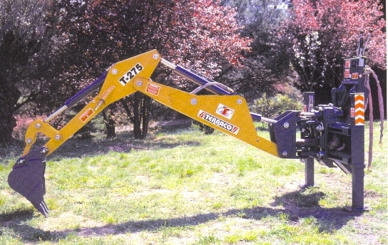

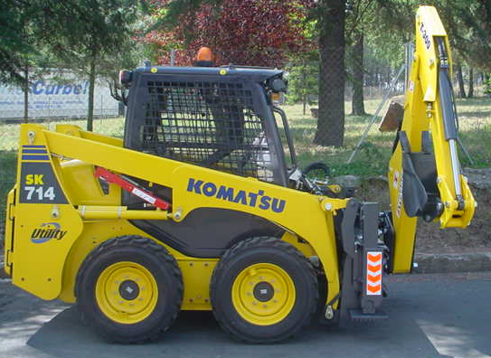
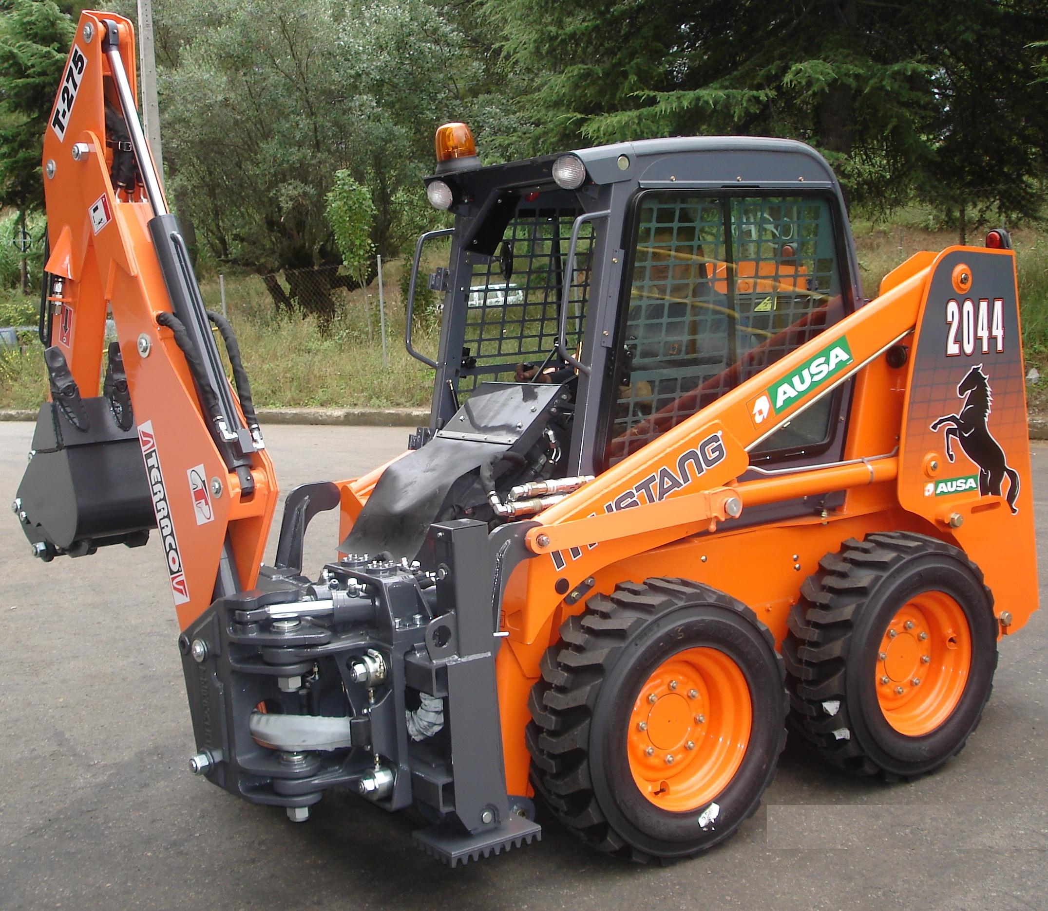

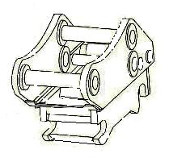
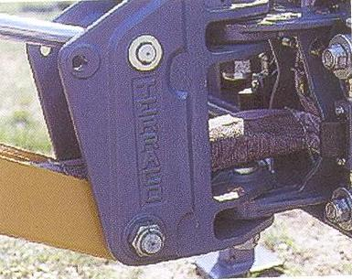
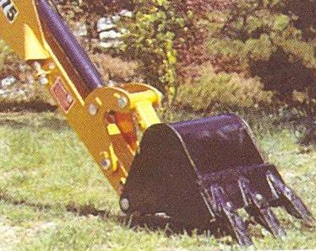
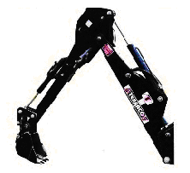

Ultima tecnología aplicada al accionamiento de Retros.

La fabricación se realiza por exigentes procedimiento de selección de los mejores aceros, tanto la casquilleria como el bulonaje su acero enriquece con los tratamientos apropiados para dar el mejor rendimiento tanto en desgate como en longevidad.
El diseño basado en la experiencia de mas de 50 años produciendo implementos, se transforma en la obtención de los mejores diseños en cuanto a prestaciones y adaptaciones de sus enganches de acoplamiento a las diferentes maquinas, principalmente Minicargadores (SSL), también su diseño permite que su instalación sea apta para Telescópicas, Dumpers y otros. El accionamiento se efectúa desde un distribuidor, con dos palancas principales de trabajo, dos para el accionamiento de los apoyos y otra para los servicios auxiliares (martillo, ahoyador, etc.).El posicionamiento esta pensado para que el operador obtenga la mejor posición de trabajo con la mejor visibilidad.
Las Retroexcavadoras incorporan como equipos Standard, la cuchara de excavación de 400mm de ancho, la instalación para equipos auxiliares, gatos de apoyo individuales, sistema de desplazamiento con blocaje hidráulico (mandado desde el mismo mando de accionamiento) giro de 180º, equipo de enganches apropiados para la maquina solicitada y dos palancas de accionamiento múltiple, también es de notar el sistema de consola abatible para el distribuidor, facilitando con ello los accesos al puesto de conducción.
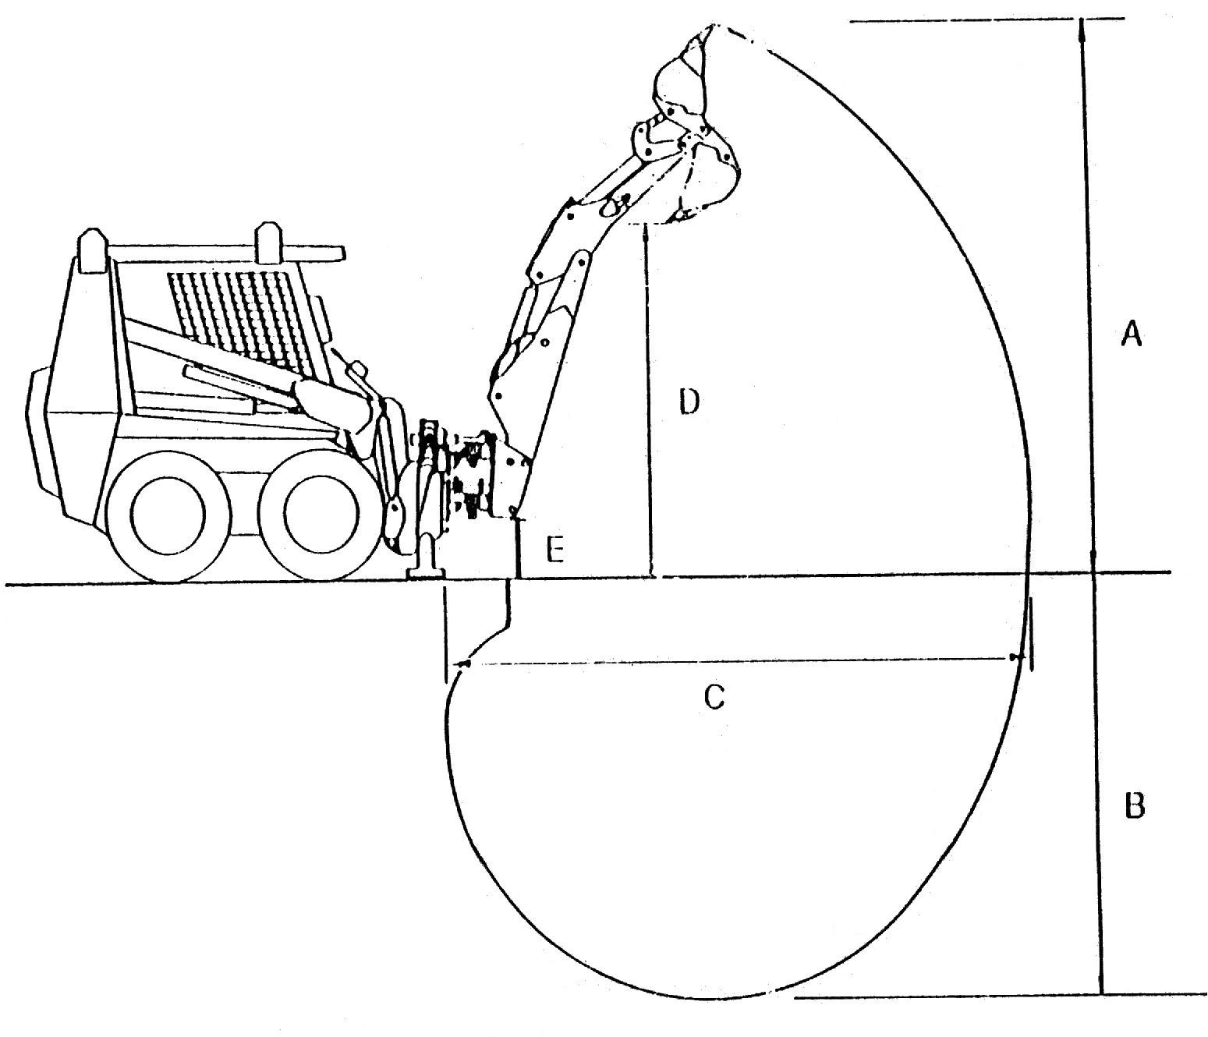
Características / Modelos | T-275 | T-300 | T-350
A (mm) | 3.550 | 3.790 | 4.300
B (mm) | 2.750 | 3.000 | 3.500
C (mm) | 3.350 | 3.390 | 4.050
D (mm) | 2.275 | 2.500 | 2.800
E (mm) | 350 | 350 | 350
Altura Transporte | 2.250 | 2.310 | 2.620
Peso | 700 | 790 | 860
Arco de giro | 180º | 180º | 180º
Potencia Excavación | 3.970 | 5.500 | 5.500
Presión Hidráulica | 180 | 180 | 180
Desplazamiento | 850 | 850 | 850
Estabilizadores | 2 hidául. | 2 hidául. | 2 hidául.
Caudal fluido mínimo | 35 | 40 | 40
Rotación Cuchara | 218º | 218º | 218º
Cuchara Estándar (ancho mm) | 400 | 400 | 400
Bloqueo Hidráulico de desplazamiento | Sí | Sí | Sí
Instalación Hidráulica accesorios | Sí | Sí | Sí
Ancho Chasis standard (mm) | 1.500 | 1.500 | 1.500
Accesorios:
-Cucharas Excavación de 200, 275, 300, 500 y 600.
-Cucharas Limpieza de 600, 800 y 1000.
-Ancho de chasis especial
-Ahoyadores.
-Martillo Rompedor.
-Cucharas para drenaje, aperturas de canales, pinzas hidráulicas, etc.

CARACTERISTICAS:
-Enganche de diseño especial para cada maquina, aprovechando las cualidades de ésta.
-Tuberías flexibles, totalmente integradas y protegidas por el interior de las plumas.
-La cuchara dispone de un gran cinematismo.
-El operador puede disfrutar de la mejor visibilidad.
-Desplazamiento con blocaje hidráulico.
-Instalación hidráulica para martillo, ahoyador u otras aplicaciones.
-Fabricación con aceros de alta calidad, casquilleria y bulonaje con tratamiento por inducción.
-Acabados con pintura anticorrosiva al horno y puesta a punto en bancos de pruebas.
-Estudiada e idónea potencia de excavación.
-Fácil accionamiento.
-Anchos de chasis especiales, según requerimiento del cliente.
-Cuerpo de desplazamiento y de giro fabricado en fundición nodular DIN-1693.
-Enganche rápido, hidráulico y mecánico.
-Brazo extensible.
-Diferentes anchos de cucharas.

AGRÍCOLA VALLESANA, S. A. Apdo. (Po Box 149) Granollers
Fabrica: Ctra. Granollers a Cardedeu, km. 4
08520 Les Franqueses del Vallés (Barcelona) SPAIN
Tel. 938492988 Fax. 938468603 martin_p@terraco.es www.terraco.es

Noviembre 2010. El fabricante se reserva el derecho de modificar o alterar los datos aquí expresados

